安全评价报告信息公布表
机构名称 | 重庆市安全生产科学研究有限公司 |  |  |  |  | 资质证号 |  |  | APJ-（渝）-001
委托单位 | 重庆万盛川东化工有限公司
项目名称 | 重庆万盛川东化工有限公司安全现状评价报告
项目类别 | □预评价 ■现状评价 □验收评价 □其他
所属业务类别 |  | 危化企业
安全评价过程控制情况
安全评价项目管理 | 项目组组长 |  |  |  | 技术负责人 |  |  |  |  | 过程控制负责人
安全评价项目管理 | 王梅 |  |  |  | 刘国勇 |  |  |  |  | 冯皓
编制过程 | 报告编制人 |  |  | 报告提交日期 |  |  | 报告审核人 |  |  |  | 报告审批人
编制过程 | 高胡容 |  |  | 2025.5 |  |  | 张圣菊 |  |  |  | 徐茂
姓 名 | 认定专业 |  | 安全评价师从业识别卡/证书编号 |  |  |  | 注册安全工程师  注册证号 |  |  |  |  | 是否专职
王 梅 | 电气专业 |  | 1700000000201129/55090076425 |  |  |  | -- |  |  |  |  | 是
林 波 | 化工工艺专业 |  | 55190209531 |  |  |  | -- |  |  |  |  | 是
田祖伟 | 化工工艺专业 |  | 1700000000301781/55180193956 |  |  |  | -- |  |  |  |  | 是
高胡容 | 安全专业 |  | 55220298705 |  |  |  | -- |  |  |  |  | 是
李伟 | 安全专业 |  | 1800000000201223 |  |  |  | -- |  |  |  |  | 是
罗刚 | 电气专业 |  | 55210262939 |  |  |  | -- |  |  |  |  | 是
贾名涛 | 化工机械专业 |  | 55220298750 |  |  |  | -- |  |  |  |  | 是
唐 波 | 化工机械专业 |  | 55230327662 |  |  |  | -- |  |  |  |  | 是
张郑平 | 自动化（仪表）专业 |  | 55220291726 |  |  |  | -- |  |  |  |  | 是
项目简介 | 重庆万盛川东化工有限公司（以下简称：川东化工公司）成立于2015年7月7日，位于重庆市綦江区/万盛经开区关坝－扶欢循环经济产业园，法定代表人高光凡，注册资本伍亿元。川东化工公司主要经营范围包括生产消毒产品，消毒剂、磷酸、磷酸盐、甲酸盐、硫酸盐、无机及有机化学品、有机中间体、化学试剂、催化剂、化学助剂、食品添加剂、饲料添加剂、塑料包装制品、氰酸钠、车用尿素、电子化学品、磷化液、磷系阻燃剂等。  川东化工公司现有员工410余人，设有安全部，配备专职安全管理人员9人，配备注册安全工程师2名（化工方向），负责全公司的日常安全管理工作。现场勘察照片：  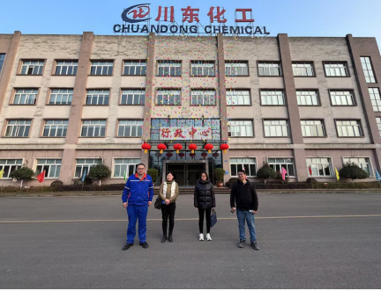
现场开展工作情况 | 勘验人员 |  | 勘验时间 |  |  |  | 勘验任务 | 勘验中的问题
现场开展工作情况 | 高胡容、王梅、刘国勇 |  | 2025.1.20 |  |  |  | 项目负责 | 详见报告
现场开展工作情况 |  |  |  |  |  |  | 现场勘察 | 详见报告
现场开展工作情况 |  |  |  |  |  |  | 现场勘察，资料收集 |  |  |  |  | 详见报告
现场开展工作情况 | / |  | / |  |  |  | / |  |  |  |  | /

